PAGINA NO MENU

* Cria uma pagina com qualquer nome ex: page-nosidebar.php
* Cria a estrutura e no top digite



* Criar uma nova pagina no wordpress e relaciona ao modelo “sem barra lateral”

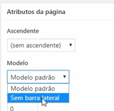

* Acrescenta a pagina no menu

